Comunicato Stampa

Perù, dove il viaggio sostenibile è un evergreen

Le innumerevoli iniziative promosse nel Paese e volte a favorire un turismo più sostenibile spostano l’attenzione su esperienze culturali e naturali autentiche e nell'acquisire il vero senso di una destinazione e della sua popolazione.

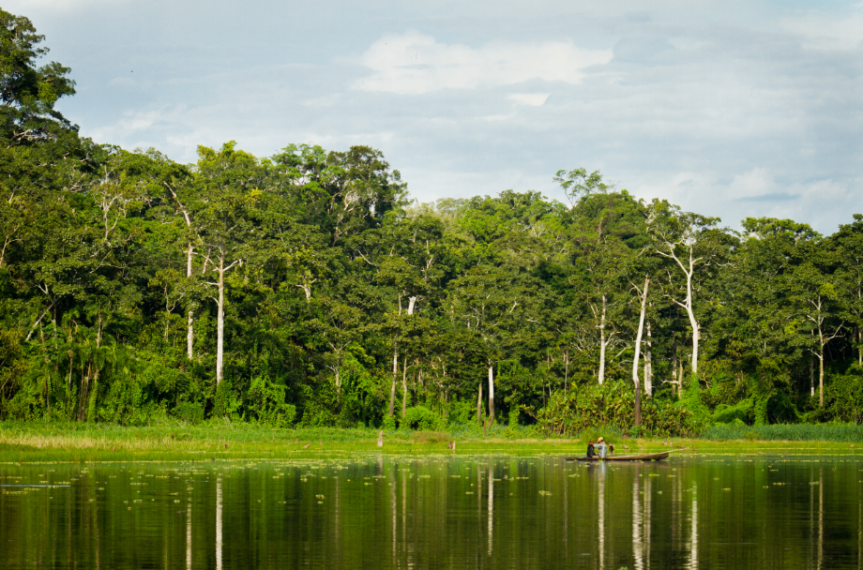
Pescatore a Cocha San Jacinto, nella riserva naturale di Pacaya Samiria ©PromPerù

Aprile 2019 – Preservare gli ambienti, rispettare le comunità locali riducendo al minimo l'impatto sull’ecosistema è possibile attraverso numerose esperienze da vivere nei più disparati angoli del Perù. Inoltre, da diverso tempo, il Perù si impegna sul fronte della riduzione dell’utilizzo delle materie plastiche. Il Governo peruviano ha recentemente approvato un decreto che stabilisce la riduzione della plastica usa e getta e il Servizio Nazionale per le Aree Naturali Protette dello Stato (Sernanp) ne ha vietato l’utilizzo nel sito archeologico di Machu Picchu, nel Parco Nazionale del Manu, nella Riserva Nazionale di Paracas e in molte altre aree naturali protette (ANP) del Paese.

Con la stagione del whale watching alle porte, sulle spiagge del nord del Perù, in particolare sulle spiagge di Piura e Tumbes, si promuove un turismo responsabile attraverso la campagna di PromPerù #AventurasConBallenas, volta a sensibilizzare i visitatori sulla cura della fauna marina e delle coste. La costa settentrionale del Paese è un luogo privilegiato in cui, tra luglio e ottobre, giungono dai 5.000 ai 7.000 esemplari di megattere per la stagione dell’accoppiamento. Si tratta di un’occasione unica che permette ai visitatori di vivere un'esperienza iconica contemplando un indimenticabile spettacolo della natura.

Dalla Regione di Loreto, si accede ad una delle più grandi aree protette dell’area amazzonica. La Riserva Nazionale Pacaya Samiria ospita una ricca biodiversità e offre la possibilità di ammirare delfini rosa, scimmie ragno, tartarughe giganti, caimani e molte altre specie. Gli eco lodge della zona propongono attività a stretto contatto con la natura come camminate alla scoperta della fauna notturna, arrampicata sulla palma di aguaje con tecniche e materiali locali, eco avventure dedicate allo sviluppo di attività grazie alle quali ottenere un Certificato di Sostenibilità e nuoto in compagnia di delfini grigi e rosa, il tutto sotto lo sguardo esperto di guide provenienti dalle comunità locali.

Nel dipartimento de La Libertad ha preso vita un progetto che coinvolge la comunità delle aree limitrofe al complesso archeologico di Chan Chan, con l’obiettivo di consolidare e promuovere la difesa del patrimonio. Con il sostegno di National Geographic e della Sustainable Preservation Initiative (SPI), è stato lanciato il progetto Bicitour, che coinvolge 10 giovani delle comunità locali, i quali accompagneranno i visitatori alla scoperta della più grande città in adobe del Sud America, capitale dell'Impero Chimu, attraverso un tour su due ruote. Il medesimo progetto, inoltre, viene proposto anche a Lambayeque, presso il Complesso Archeologico di Túcume, e a Sud di Lima, nel Santuario Archeologico di Pachacamac.

La sostenibilità passa anche dall'antica cultura andina, ad esempio nelle Regioni di Cusco e Puno, da scoprire grazie ad esperienze da vivere attraverso gli occhi delle popolazioni locali, dormendo tra gli sconfinati manti verdi del luogo, tornando indietro nel tempo attraverso pittoreschi villaggi, tra viste panoramiche indimenticabili. Diverse associazioni propongono esperienze di glamping, dalla spiccata filosofia green, in strutture spesso alimentate ad energia solare e idraulica. Sono disponibili laboratori per approfondire la tradizione tessile assistendo alla tintura, con coloranti naturali ottenuti da piante e insetti, e la filatura della lana d'alpaca. Per conoscere le materie prime in un percorso dalla terra alla tavola, vi sono attività legate ai metodi di coltivazione e raccolta ancestrali, e successive lezioni di cucina che illustrano antichi metodi di cottura, come la Pachamanca, che culminano in saporite degustazioni di prodotti biologici locali.

PROMPERÚ - La Commissione Peruviana per la Promozione delle Esportazioni e del Turismo l'organismo ufficiale specializzato in promozione turistica e marketing, collegato al Ministero del Commercio Estero e del Turismo del Perù.
Per ulteriori informazioni:
http://www.peru.travel
Facebook: www.facebook.com/visitperu
Twitter: https://twitter.com/visitperu
Youtube: www.youtube.com/VisitPeru
Instagram: https://instagram.com/peru/

